屏東縣建興國民小學
夏卡爾『超越現實的畫』學習單
班級： 年 班 姓名：___________

一、從顏色、線條來看，他的畫作有哪些特色？（請打ˇ）
□ 畫的東西全部都跟真的一模一樣。
- 用的顏色和真實的東西常常不一樣，充滿想像。
- 畫的線條都是方方正正的，感覺冷冰冰的。
- 喜歡畫彎彎的線條，感覺很溫柔。
- 用的顏色很鮮豔，看起來很溫暖。
- 用的顏色很灰暗，看起來很恐怖。
- 每幅畫都只用1、2種顏色，感覺很單調。
- 畫了很多會飛的人和動物，感覺很有趣。

二、今天介紹的夏卡爾的畫作裡你最喜歡哪一幅？為什麼？
（一）我最喜歡（ ）
（二）因為我覺得它（請打ˇ）
□顏色很漂亮 □畫面看起來很有趣
□畫的線條很優美 □很有想像力

飛行的夢鳥 學習單 班級 座號 姓名
──認識超現實主義的創作方式
一、看下面兩張幻想大師夏卡爾的圖畫，說說看畫中有哪些地方是在現實生活中不可能發生的？
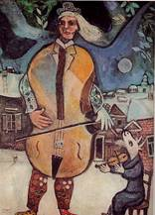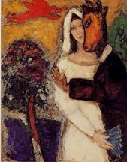
1. 大提琴手 1939年 2. 夏夜之夢 1939年
1. 「大提琴手」不合理的地方有

2. 「夏夜之夢」不合理的地方有

二、下列哪些是超現實主義畫作的特性？( 對的請打√ )
( )寫生的 ( )夢幻的 ( )理性的 ( )直覺的
( )合邏輯的 ( )不合邏輯的 ( )現實的 ( )荒誕的
( )矛盾的 ( )富想像力的

三、在今天的活動中，你印象最為深刻的是哪一個單元？
( ) 恐怖箱遊戲
( ) 雞同鴨講遊戲
( ) 集體創作詩
為什麼？

四、你喜歡這個課程嗎？為什麼？

它和你以前上過的課有何不同？

